**A Stabilized Incompressible SPH Method by**

**Relaxing the Density Invariance Condition**

稳定不可压缩的光滑粒子流体动力（ISPH）学是为了模拟流体的自由表面。在ISPH法中，采用一种基于投影法的半隐式算法求解压力泊松方程，对压力进行评估。即使压力是隐式计算的，也不能消除不真实的压力波动，为了克服这个问题，这里有几个改进。其中一个是小压缩方法，另一个是分别介绍了与速度散度自由和密度不变性条件有关的两种压力泊松方程。在本论文中，为了放宽密度不变条件，一个原本在半隐式移动粒子方法（MPS）框架中提出的稳定方程被应用于ISPH方法中。这个方程将带来一个新的泊松方程和一个可以通过预分析计算来估计的放松系数。最后通过数值算例验证了该方法的有效性，并利用几种不同初始距离的分辨率模型讨论了该方法的效果，并简要讨论了涡流粘度的影响。

1. **介绍**

无网格质点法在包括自由表面流体在内的许多工程应用中得到了广泛的应用。在粒子方法中，系统的状态由一组离散粒子表示，没有固定的连接。因此，这种方法非常适合分析移动不连续面和大的形变，如具有断裂和破碎的自由表面流体流动。

最初提出SPH技术的是Lucy，接着进一步被Gingold 和Monaghan发展至天体物理问题。它的主要优点是没有计算网格或网格，因为它是在空间上被离散成拉格朗日运动的粒子。这使得对拥有复杂的几何图形、大形变以及自由表面的流体运动进行简单建模成为可能。目前，人们正在利用它来解决不同物理过程中出现的问题。Monaghan已经提供了一个相当广泛的SPH方法审查，SPH方法已经应用于可压缩和不可压缩粘性流动问题。SPH最初是在可压缩流中发展起来的，之后发展为需要一些特殊的处理来满足不可压缩条件。一种方法是在拟不可压缩极限下进行仿真。通过选择马赫数很低的尽可能小的声速来保证密度波动维持在1%。这种方法被称为弱可压缩光滑粒子流体动力学（WCSPH）。在方法WCSPH中，原本被Monaghan所开发的人造粘度，已经被不仅是能源浪费，在防止粒子的非物理渗透也有广泛的应用。最近，提出了一种构造不可压缩SPH模型的方法，该方法通过求解离散化的压力泊松方程来隐式计算压力。

Lee等人。用过半隐式且真实不可压缩的SPH（ISPH）方法和经典的WCSPH方法的比较，展示了一些WCSPH中遭到的问题已经被ISPH的不可压缩流体模拟解决了。他们利用临时速度散度函数离散化了泊松压力方程的源项，从而保证了真正的不可压缩流动。Khayyer等人，提出了一种修正的不可压缩SPH方法（CISPH），基于变分方法推导，以确保ISPH公式的角动量守恒，通过动量守恒的改进来改善压力分布，第二种改进是通过基于更精确的微分推导和使用高阶源项来实现的。

对于ISPH方法压力泊松方程中的源项是不唯一的，在文献中有几个公式，其中一个是密度变化的函数，另一个利用速度发散条件来表示源项。前一种具有密度变化的方程可以保持均匀的颗粒分布，但是评估的压力包括高的不现实波动。在另一方面，自由散度条件的方程会得到更加平滑的压力分布，但是在粒子遮挡的地方可能会带来密度错误。之后为满足上述两个条件，提出了改进方案：，密度不变和散度自由条件。Pozorski 和 Wawrenczuk提出一个修正方案，两个PPE分别在每一步的两个中间态求解。Hu 和 Adams引入内部迭代以在同一时刻精确地满足这两个条件，这些改进的方案需要在每个时间步中解决多个PPE，与传统的ISPH方法相比会带来更大的计算消耗。

最近在MPS的框架中，在PPE中引入高阶源项是一种趋势。Kondo 和Koshizuka提出了一个带有源项且由3部分组成的方程，一个是主要部分，另两项与误差补正部分有关。Tanaka 和 Masunaga介绍了一个类似的高阶源项，包含两个具有。注意，在高阶源项公式中，每阶的时间步长PPEs数仅为1，其数值消耗几乎与原方案有相同拟压缩性的分量。在本文中，我们重新定义了PPE的源项，该源项包含了速度-无发散和密度不变性两方面的贡献。随着最近的发展，在MPS中每个时间步只能解决一个PPE。但是我们的松弛系数方程是唯一的。注意，松弛系数取决于初始粒子距离，一个适合的松弛系数可以通过静水压力的计算来获取并作为一个预先分析。在之前发表的论文中选取了几个例子来研究所提出模型的准确性和效率

SPH中的湍流模型也是一个重要的问题，其效果已经被Violeau 和 Issa在WCSPH方法中很好地发明了。Lee等人，在ISPH中也引入了例如的湍流模型。Gotoh等人在ISPH中引入了静态Smagorinsky模型，并且很快讨论了附加涡流粘度的影响。在本文中同样也从模拟结果中讨论了涡流粘度的影响。

1. **典型的不可压缩光滑粒子流体力学(ISPHs)方程**

在这一部分，总结了与Koshizuka 和 Oka提出的移动粒子隐式方法类似的传统ISPH方法。该方法的主要特点是将半隐式积分格式应用于不可压缩流问题的粒子离散方程。投影法是半隐式格式的原始思想，在有限差分法和有限元法中得到了广泛的应用。在这里介绍了投影法在SPH中的基本应用之后，在下一节中，我们将根据PPE处理方式的不同，对几个类似的方案进行分类。

* 1. ***不可压缩流的控制方程***

在拉格朗日描述中，连续性方程和Navier-Stokes方程可以表示为

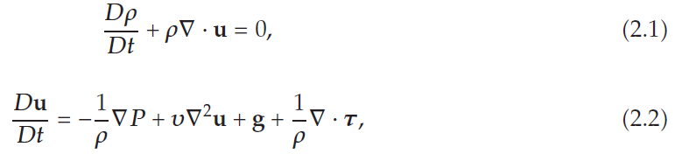

其中和v是密度和流体的运动粘度，u和P分别是速度向量和流体压力，g是重力加速度，t指时间。为了表现与粗空间网格湍流的影响湍流应力τ是必要的，且它在粒子系统最初的应用已经被Gotoh等人开发。在最普遍的不可压缩流体方法中，密度被假定为一个具有初始值的常量。之后由上述的控制方程得出

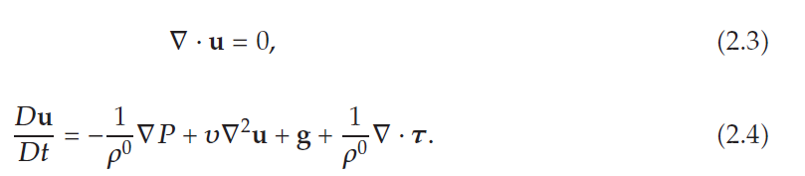

* 1. ***投影法***

在投影法中，速度-压力耦合问题分别求解了速度和压力。这里，所有状态变量可以从以前的时间步长更新到当前的时间步长。在下面的公式中，上标(n)和(n+1)指的是前一个时间步长和当前的时间步长。在第一个预测步骤中，假设中间状态没有压力梯度，速度场用表示，通过求解下列方程，可以求出中间速度场

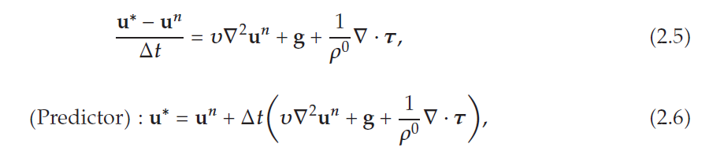

接着在接下来的校正步骤中引出了一个剩余当前压力梯度项的影响：

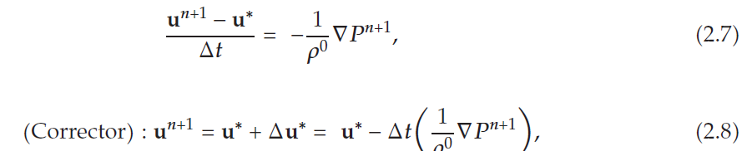

其中表示从预测速度的增量。

这里的关键点是“当前”压力值的评估，通过采取散度修正步骤

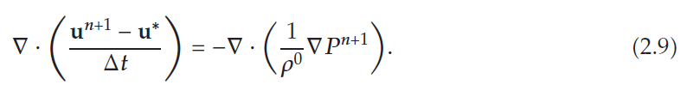

接着引出不可压缩条件（2.3）

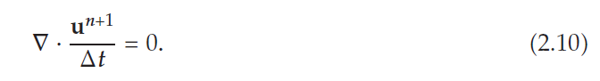

通过代入2.10到2.9，得出下面的压力泊松方程（PPE）

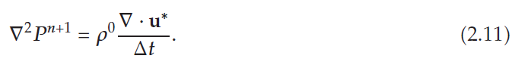

上述校正步骤可以用PPE的解代替压力梯度来实现。

* 1. ***SPH方法***

总体来说是一种基于SPH的离散粒子空间离散化方法。首先，在一个采样点处的物理标量方程可以表示为下列积分形式：



其中W是一个在SPH文献中被称为光滑核心方程的权重方程。在光滑核心方程中，和h分别是邻接粒子的距离和光滑长度。对于SPH数值分析，积分方程（2.12）通过邻接粒子在影响区域的贡献总和来近似。

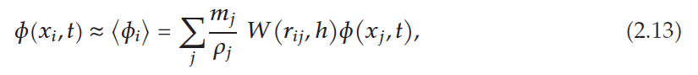

其中下标i和j表示粒子的位置，和分别为密度和粒子的质量。三角括号的表示方程的SPH近似。利用上面定义的SPH近似，可以假定标量函数的梯度为

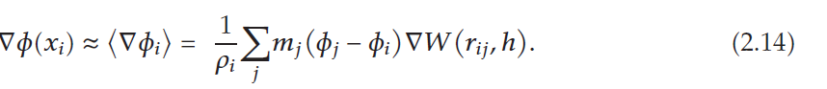

同样的，梯度的另一个表达式可以表示为

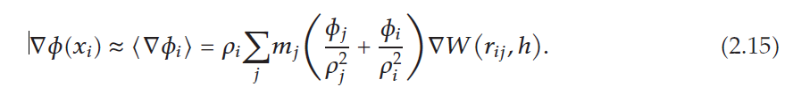

在本文中，五次样条方程【26】被用做核函数

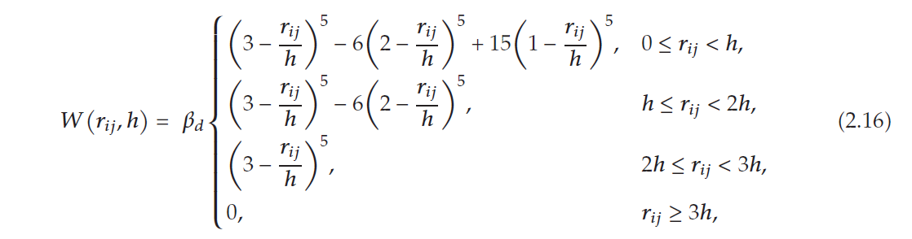

其中在二维空间和三维空间中分别是和。已经观察到三次样条在流体动力学模拟中会产生压力和速度场的波动，而（2.16）所示的五次样条能提供更加稳定的解。

* 1. ***以投影为基础的ISPH公式化***

在2.2节中总结了基于SPH方法将其分解为粒子量的不可压缩流体问题的投影法。处于这个目的，压力梯度和速度散度近似如下：

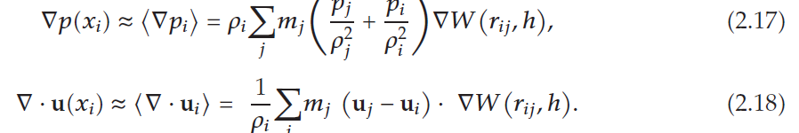

尽管拉普拉斯变换可以直接从函数（2.17）的原始SPH近似得到，但是可能会导致分辨率的丢失。在此基础上，莫里斯等人提出了粘滞力和拉普拉斯压力的速度二阶导数，通过一个下方的近似表达式：



其中是一个避免0控制的参数，而它的值一般可以通过来获得。对于和的情况，拉普拉斯项被简化为

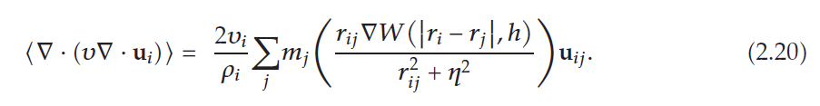

相似的，在PPE中的压力拉普拉斯表示为：

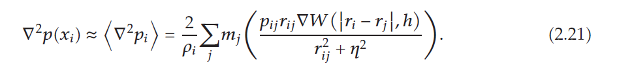

在SPH差值之后的PPE通过带有一个收敛公差的预处理共轭梯度方法来解决。

* 1. ***湍流应力的模拟***

在处理湍流时，在（2.2）中的湍流力在粒子模拟中称为亚粒子尺度应力，需要被建模。在本文中一个大涡模拟方法[21, 22]被用做湍流应力的模拟

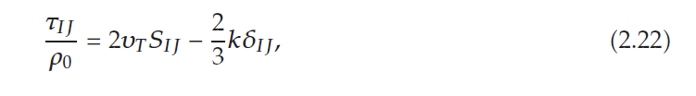

其中和k分别是湍流涡粘性和湍流动能。指的是平均流动应变率，是克罗内克符号。在本文中，假设涡粘性通过静态Smagorinsky被建模成，其中是Smagorinsky常量（通过数据分析得到的），常量取值2h，其中h是在（2.12）中定义的光滑长度。局部应变率可以在SPH方程中解得。

* 1. ***无滑动边界条件的处理***

刚体的边界条件对防止穿透和减少与核函数截断有关的误差有重要作用。Takeda 等人和 Morris等人引入了一个特殊粒子墙可以满足设定的边界条件。最近，Bierbrauer等人描述了边界条件的一致处理方式为利用动量方程获得图像粒子的速度近似值。

在我们的研究中，为了实现的简单，我们使用了虚拟粒子技术，虚拟粒子在整个仿真过程中以初始状态有规律地分布，速度为零。在下面的模拟中，压力对包括这些虚拟粒子在内的所有粒子进行了泊松方程的求解，以获得足够的排斥力来防止渗透。

**3. 压力泊松方程中压力评价的稳定性**

在这里，我们重新考虑了压力泊松方程，以克服ISPH中人为压力波动的误差，其关键在于SPH公式中密度表示的准确性和压力泊松方程的处理。

***3.1.*** ***保持无散度格式***

Cummins 和 Rudman 、Lee 等人初步提出了基于工程的ISPH的无散度条件，已经把它应用到了使用时间平均值的雷诺湍流模型中。它们被称为“真正的”不可压缩的SPH自从每个粒子的初始密度被假设为常量。然后利用中间速度的散度来计算（2.11）中提到的PPE。PPE可以近似写入SPH通过代入（2.18）和（2.21）

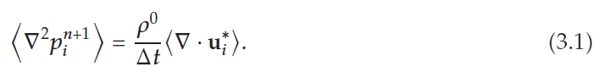

***3.2. 保持密度不变的方案***

利用密度不变性条件可以推导出另一种方案。这里，对SPH中的“粒子”密度进行评估



在密度不变性方案中，粒子位置在每个预测步后更新，粒子密度在中间粒子位置上更新，中间粒子密度指的是，通过用假设不可压缩性条件，质量守恒定律（2.1）可以为每个粒子重写如下

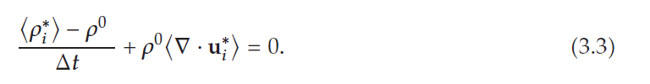

通过代入（3.3）到（2.11）中并使用SPH形式，ISPH的PPE可以大致重新定义为: 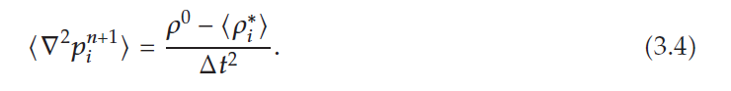

保持无分歧和保持密度不变方案的主要区别出现在PPE的源项上。请注意，这种保持密度不变性的方案类似于MPS中的公式，尽管MPS使用的是“粒子数”密度而不是粒子密度，以上两种方案是有关系的。Ataie-Ashtiani 和 Shobeyri 从保持密度不变方案中的PPE转换为保持无分歧方案中的PPE。

***3.3. Divergence-Free和Density-Invariance条件组合方案***

Hu 和 Adams提出了一个值得注意的方案。该方案充分满足无发散和密度不变性条件，正如他们所讨论的，无发散方案可以出计算一个平滑的压力场，但会出现一个较大的密度变化。Hu 和 Adams的方法包括每一步内部迭代，还有两种在无发散和密度不变性条件近似满足之前，必须求解的PPEs。根据Xu等人，该方案解的精度和鲁棒性较好，但总计算时间是前两种方案的4-5倍。

***3.4. 将密度不变性放松合并到无发散条件中***

在这里，我们提出了一个这两种情况下没有内部迭代的有效和稳健的ISPH方案，在物理观测意义上，不可压缩流的物理密度应保持其初始值。然而，在SPH方法数值模拟中，由于粒子密度与粒子位置有很强的相关性，因此“粒子”密度可能比初始值略有变化。如果粒子分布几乎保持均匀，那么“物理”和“粒子”密度之间的差异可能是微乎其微的。换句话说，精确的SPH导致不可压缩流需要保持均匀的颗粒分布。为此，可以利用“粒子”密度导出压力泊松方程的不同源项。在完全压缩条件下，将SPH插值引入到原质量守恒定律中：

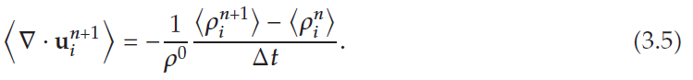

通过代入（3.5）到（2.9）并使用SPH格式，PPE可以被表示为

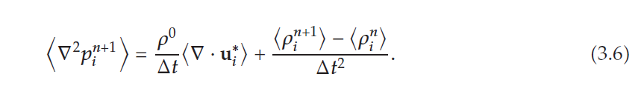

这里，假设当前粒子密度“希望”接近于初始密度，粒子密度增量定义为

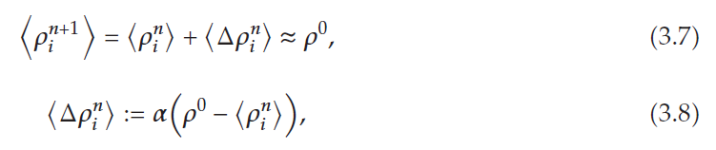

上述积分方案采用具有松弛系数的坐标下降法求解,PPE可以被修改为：

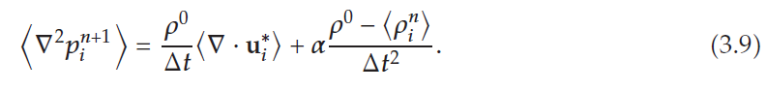

Losasso等人提出了用粒子数密度代替密度的相似方程，但是他们没有引入松弛系数值得注意的是，我们的方案将无发散和松弛的密度不变性条件耦合在一起，一个使用的特殊情况会导致最初始的无发散方法。在后面的例子中将测试松弛系数的影响，图1是显示这些方案的流程图，以显示现有方案与我们提出的方案之间的差异。在Tanaka 和 Masunaga MPS中也提出了类似的PPE源项的修改。最近，Khayyer 和 Gotoh提出了一种不含未知系数的高阶源项，如松弛系数。重要的是松弛系数与初始粒子距离有很强的相关性，通过与初始粒子距离相同的简单静水压力试验可以标定最优值，本文将水压试验称为预分析试验。

***3.5. 跟踪自由表面边界***

自由表面的检测在自由表面流动的ISPH中有着重要的作用，因为在PPE的狄利克雷边界条件下，自由表面粒子的压力值应该等于零。跟踪自由表面的方法在不同的ISPH方案中可能有所不同。

通常在保持密度不变性的方案中，通过参考当前粒子密度来检测表面粒子。细节已经被Gotoh等人、Shao 、Gotoh 、Khayyer等人讨论，另一方面，Lee等人研究了保持无发散的情况。提出了一种用粒子位置向量的散度来处理的新方法。如果粒子密度保持在其初始值附近，则可以利用前一种自由表面检测方法。在我们的模拟中，只是简单地根据相邻粒子的总数来判断表面粒子。

G. R. Liu 和 M. B. Liu已经研究了相邻粒子的数量来估计一个有效的可变平滑长度的自适应分析，在个简单的立方晶格的情况下，h的取值一般是粒子初始距离的1.2倍。他们证明了在支持域kh中相邻粒子的数目，其中k = 2代表在二维仿真中，三次样条核函数应该是21左右。我们用五次样条核函数k = 3检验了判断自由表面粒子的阈值，2D和3D的阈值分别为28和190左右。

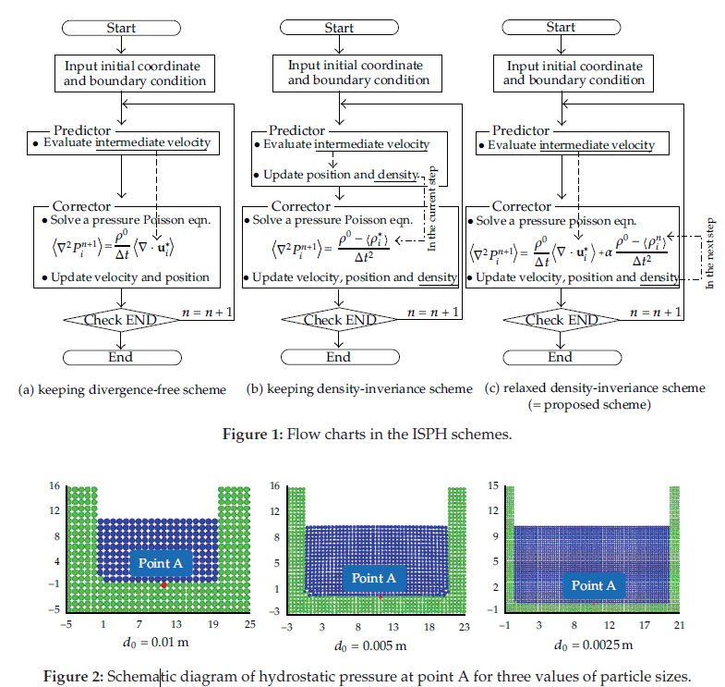

**4.通过预先分析确定一个有效的松弛系数**

在本节中，对流体静压进行了评估，以研究弛豫系数的影响，并根据初始粒子距离确定其值的合适范围。

三种粒子模型的初始粒子距离不同，分别是 = 0.01,0.005,0.0025m，如图2所示。理论静水压力由定律给出：，其中水的密度为，高度为h = 0.1m。图3显示了在不同模型下不同松弛系数的压力历史。

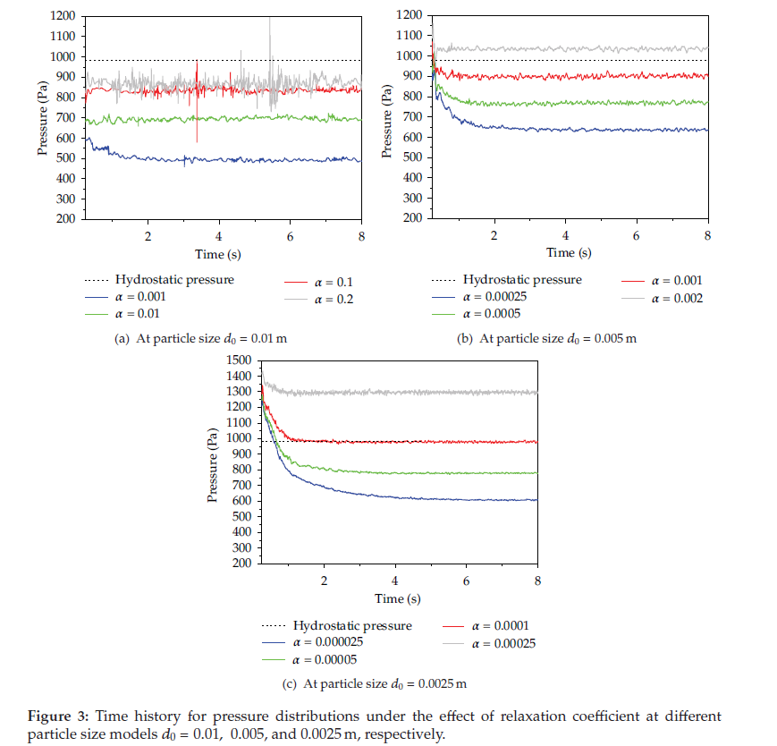

从这个图中,适当的范围的松弛系数α与初始粒子的距离 = 0.01,0.005,0.0025m近似为(0.1:0.2),(0.0005:0.002)和(0.00005:0.0002)。在本文中，一个常量时间的选择与Khayyer等人一致，为。这里需要注意的是，如果模型具有相同的粒子分辨率，那么根据该预分析校准的最佳参数可以在以后的示例中使用相同的值。

**5.数值例子**

在这里，几个数值例子解决了现有的方案与一个有效的松弛系数，校准了前一节的静水压力评估。

***5.1. 大坝溃坝模拟中松弛系数的影响***

通过二维溃坝分析，比较了相同颗粒距离下静水压力与溃坝模拟的适当松弛系数。二维溃坝的几何结构如图4所示，其中粒子距离，水的宽度L = 0.20m，水的高度，墙的宽度。

首先，图5显示了使用邻居数量进行自由表面检测的结果。结果表明，这种简单的自由表面检测方法能够准确地确定压力泊松方程的狄利克雷边界条件，适用于任何形式的压力泊松方程。用密度误差法研究了弛豫系数的影响。两个边界粒子A和B，其位置如图4所示，被选择来输出一个评估的数值密度。图6显示了粒子A和B处密度的时间历程。从这个观察到一个粒子的距离，看来，松弛系数太低导致粒子密度的错误太高。一个适当的松弛系数范围将带来更稳定的结果。此外，当弛豫系数大于适当范围时，密度误差波动也会变得严重。同样，给出了不同粒子距离下的适当的弛豫系数范围，时评估分别为（0.0005:0.0025）和(0.00005:0.0001)。请注意，每个初始粒子距离的这些适当范围都接近用静水压力试验校准的预先评估的适当范围。最后，给出了二维溃坝分析中颗粒尺寸的松弛系数的最优值分别决定为0.15,0.001和0.00006。

图7为三种不同初始粒子距离模型的压力分布。每个模型都利用一个合适的松弛系数。水在右壁上的第一次撞击产生了最高的压力，并以射流的形式返回。然后，在两个以上的水的冲击作用在两边的墙壁上，它变成一个稳定的状态。从不同颗粒距离的模型中分别获取了水冲击、首次水冲击后、换向射流和水稳定状态的快照。这些快照同时显示了类似的水的形状。右下角的压力历史记录如图8所示。虽然在最低分辨率的情况下压力波动出现了不现实的情况, 不同的分辨率模型可以得到相似的压力历史趋势。调整适当的松弛系数可以提高压力平滑度。

***5.2.在溃坝模拟中比较配置和压力***

接下来，将水构型和压力分布与Zhou等人的实验数据进行了比较，并由原不可压缩SPH得到的结果，与我们提出的方案的特例相同。原理图和如图10所示周的原理图是一样的，并且压力测量点位于右墙上。

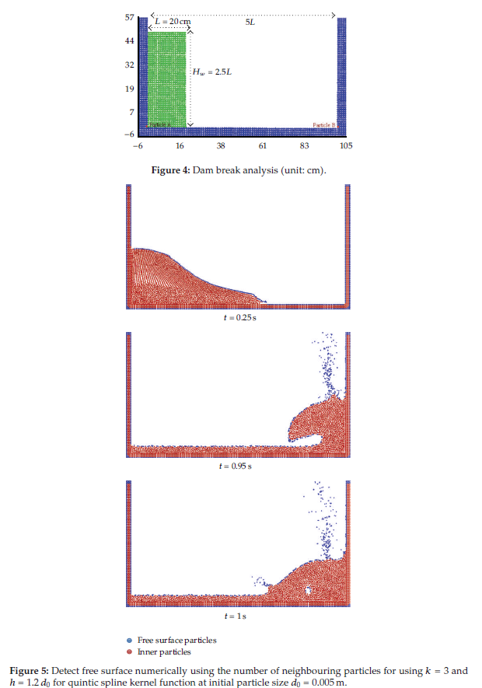

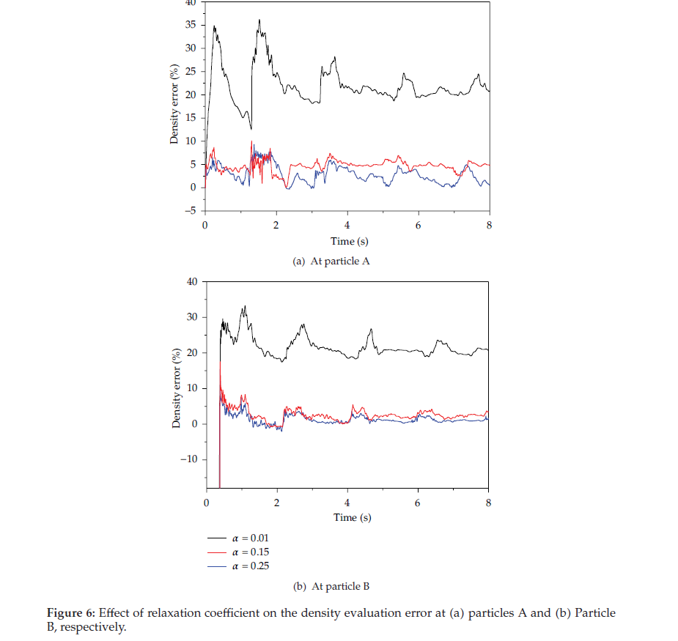

粒子的初始距离被选做对于这个分辨率一个合适的放松系数被选用，这和静水压力试验的最优值是一样的，然后将数值解与真实不可压缩格式进行比较。图11显示了从初始状态到最终稳定状态的压力分布与快照的比较结果。每个方案的快照都是在第一次水冲击时拍摄的，沿着右壁向上，反向发展，飞溅和稳定状态。虽然波的结构相似，但真正不可压缩方案的压力值比我们提出的方案要小。另外，水在最终稳定态的总体积在提出的方案和真正不可压缩的方案之间使用水高度进行比较。与理论高度约0.22 m相比，本方案似乎保留了总体积，真实的不可压缩流体不能保持体积在最终的稳定状态。

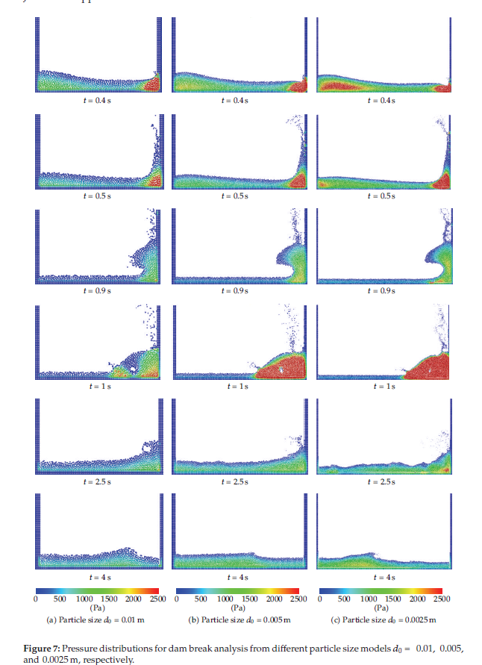

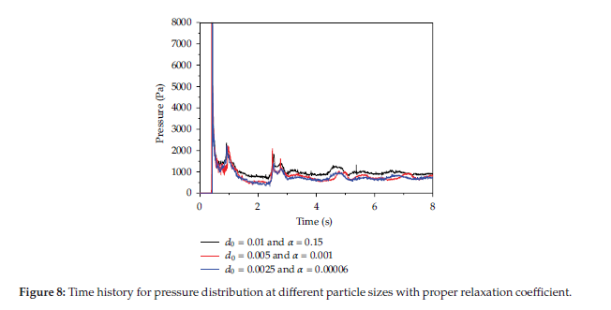

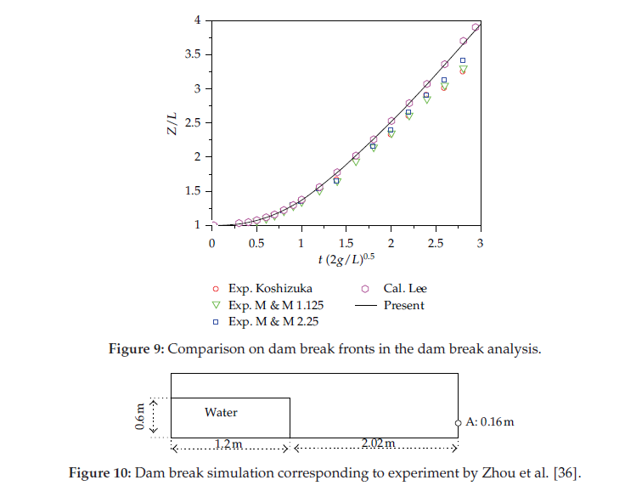

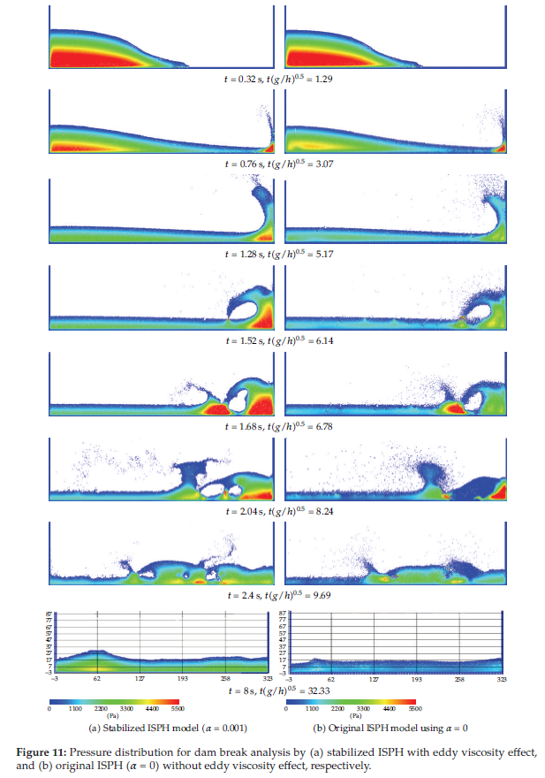

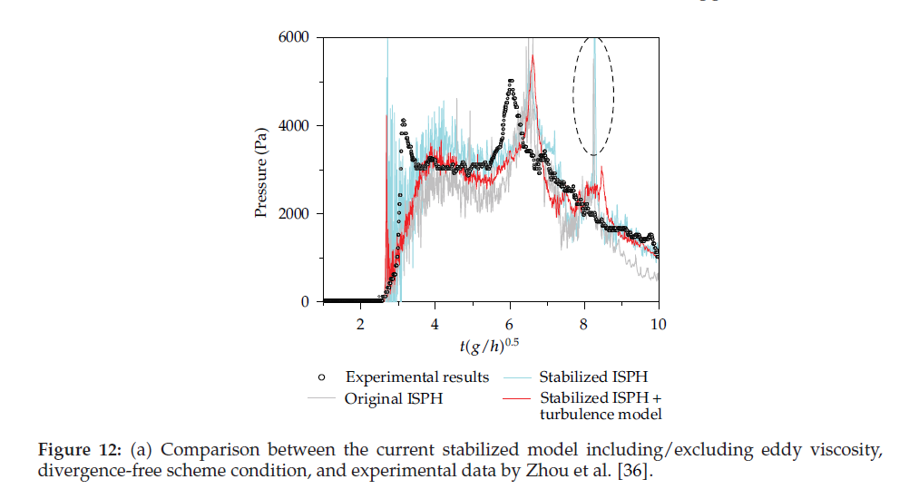

压缩流体。图12右下角是我们提出的方案结果与适当的松弛系数的压力历史的比较，结果来自真正不可压缩的方案，实验数据由周等人提供。虽然在整个模拟过程中，真实不可压缩方案的压力水平低于实验数据，但计算得到的压力值是真实不可压缩方案的压力值所提出的方案，与实验数据吻合较好。在图中，在周围计算结果中的假想压力峰值没有湍流模型。结合提出的稳定ISPH和湍流模型，得到了平滑而准确的压力分布。

***5.3. 拥有一个障碍的三维坝溃坝流***

最后一个应用是SPH欧洲研究所建议的基准测试之一。对溃坝水流进行试验研究是在荷兰海事研究所进行并被Kleefsman等人报道。

图13和图14分别显示了实验测试的几何图形和压力传感器的位置。当ps1到ps8的传感器被用于试验测试时，这里只使用奇数个压力传感器进行比较。在数值模拟中，水和壁面的初始粒子距离都固定在0.01m。粒子总数约140万个，其中有67万个粒子位于水中。为了计算一个有效的松弛系数，应用了与二维情况相同的方法。首先，通过使用相同初始距离和时间增量在三维溃坝问题中进行了水压试验。然后是最优松弛系数被修正为0.1。

前ps1和ps3以及前ps5和ps7上的压力时间历史如图15所示。图16和图17分别显示了带有颗粒压力值和与自由表面相关的标签的快照。在图16中，通过我们提出的松弛密度不变格式得到的数值解与Kleefsman的实验结果进行比较，并保持散度自由的。在数值和实验测试中，第一次碰撞均发生在0.42 s左右，但二次碰撞的时间相差0.5 s左右。也就是说，随着时间的推移，我们的解决方案显示出较小的延迟。在模拟过程中，保持无发散方案产生的压力值较低，但可以产生如图16所示的平滑的压力分布。似乎保持散度方案不能保持水的总体积。另一方面，除了局部压力振荡，特别是在ps5和ps7，实验结果表明，本文所提出的方法计算的压力历程与实验结果吻合较好。

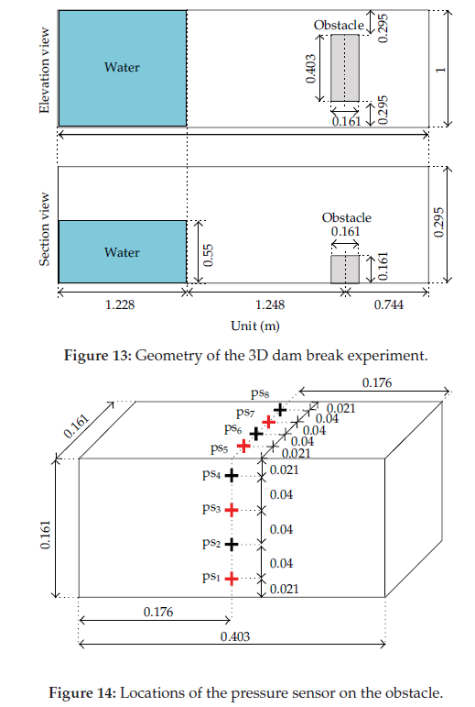

Lee等人对同样的问题进行了模拟，他们讨论了弱可压缩SPH和他们提出的真正不可压缩SPH之间的区别SPH是保持无分歧的方案之一。结果表明，弱可压缩SPH在压力上存在一个临界误差，并且他们的不开压缩流体解与我们的结果相似。然而，根据我们的检查，原始的ISPH方案并不能保持总容量。

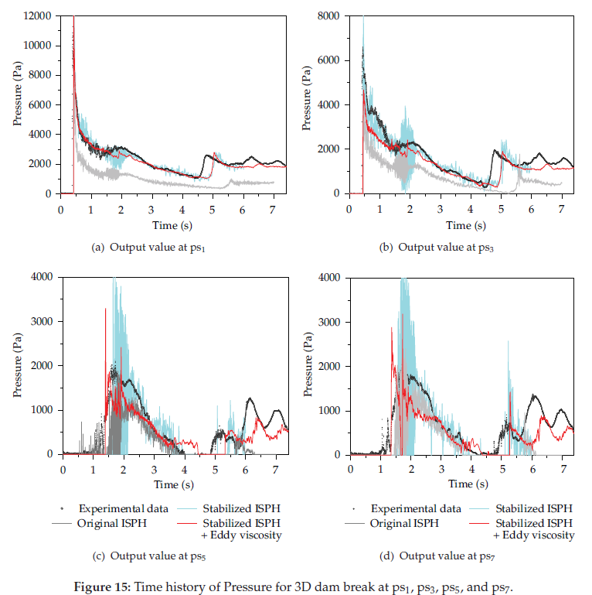

**6. 总结**

本文提出了一种稳定的不可压缩光滑质点流体动力学方法来模拟自由表面流动。这种修正出现在压力泊松方程的源项中，其思想类似于最近发展起来的运动粒子半隐式方法。虽然只需要求解一组线性方程组来计算每个粒子的压力，但速度无发散条件和密度不变性条件都可以近似满足。附加参数为弛豫系数，其值可以通过简单的初始粒子分布规律的流体静力学模拟来标定。弛豫系数随初始粒子距离的减小而减小的趋势是一致的。效率和准确性已经通过在二维和三维模拟中进行了溃坝试验，并与它们的参考解进行了比较。我们提出的方案通过与原始ISPH值的比较，显示出保持总容积的明显优势，有助于获得准确的压力值。但其压力值与原始粘度仍存在人为振荡。基于亚颗粒尺度湍流模型的附加粘性对坝体溃坝后压力分布的光滑化和颗粒数目的减少起着重要的作用。

